1.
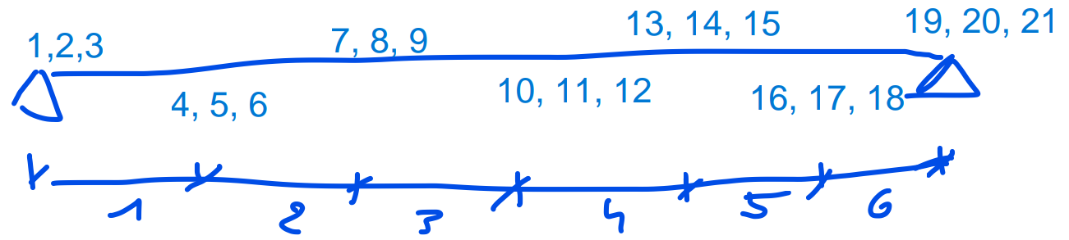
2.
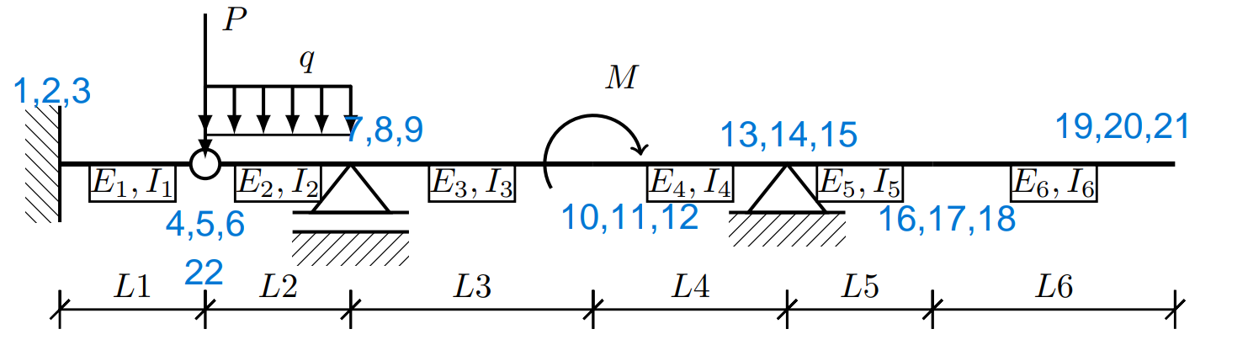
3.
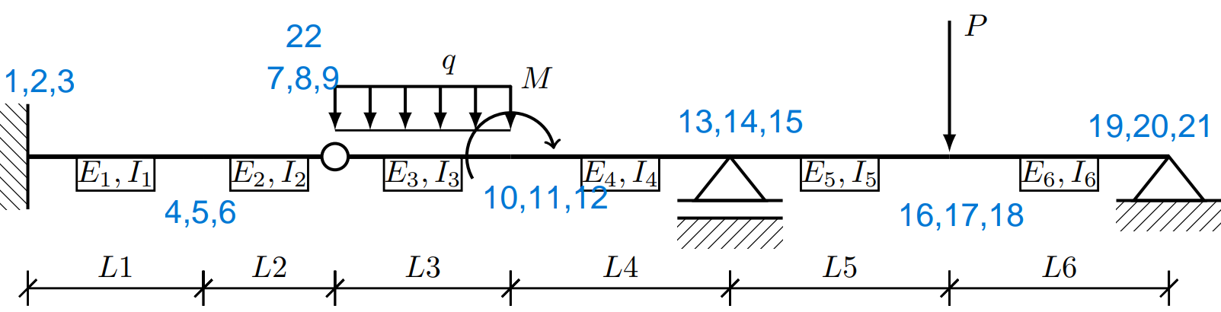
4.
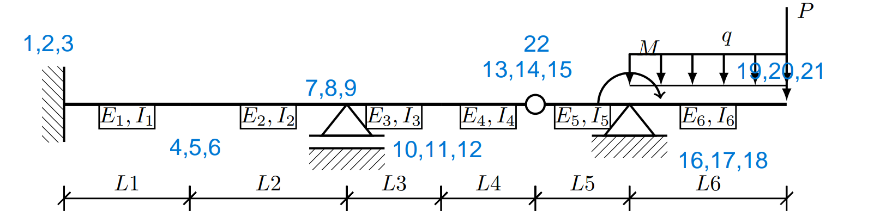
5.
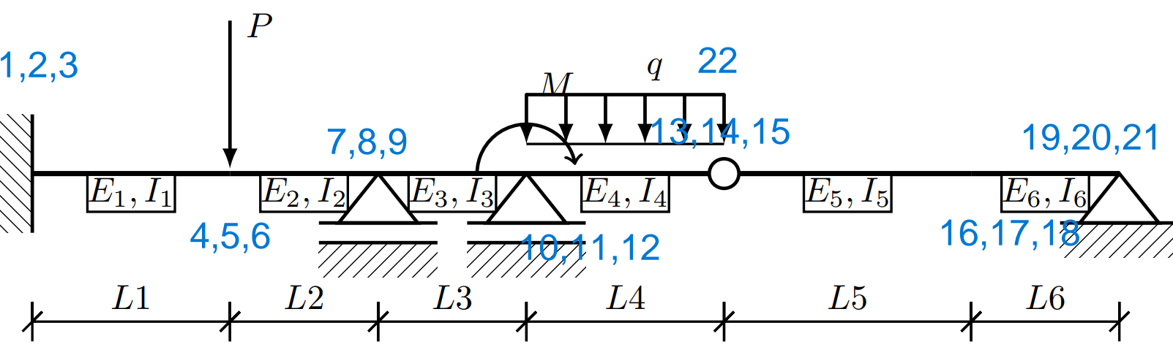
6.
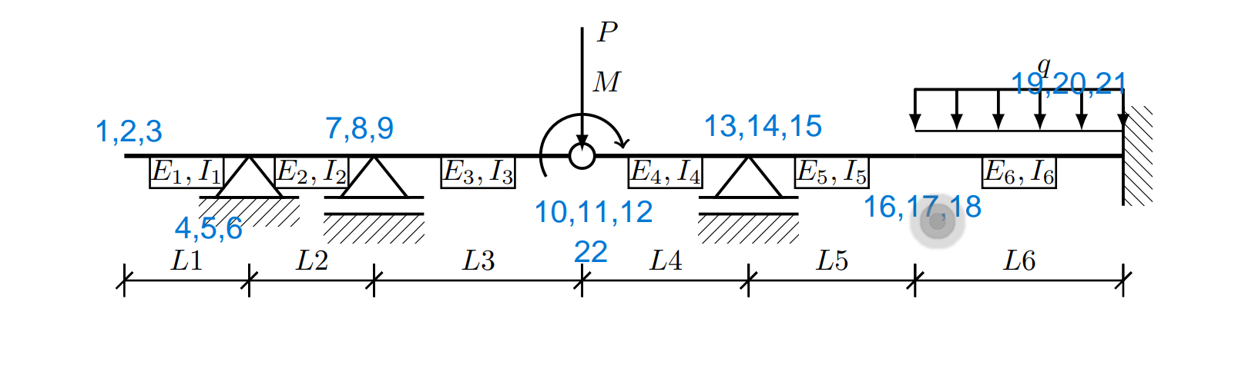
7.
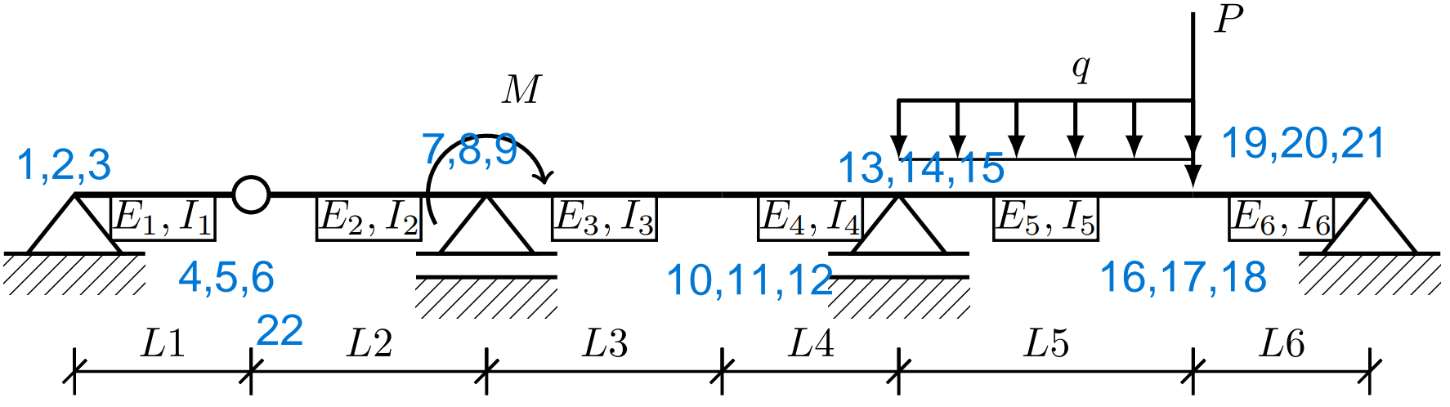
8.
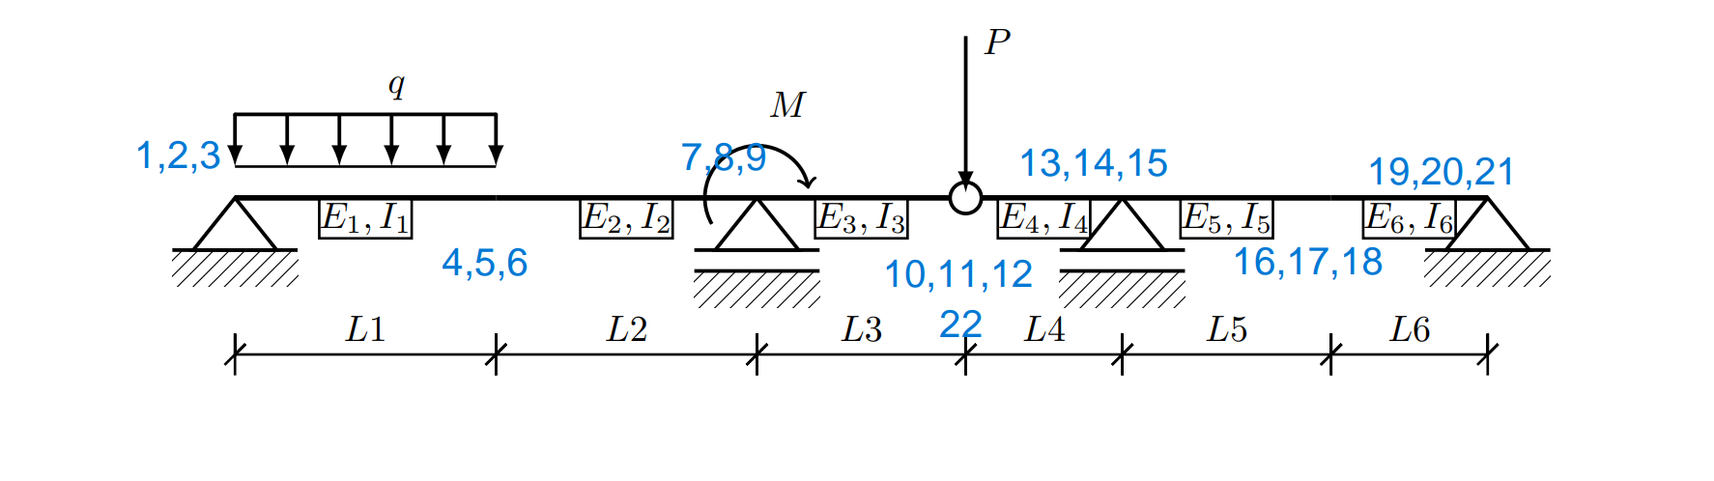
999.
